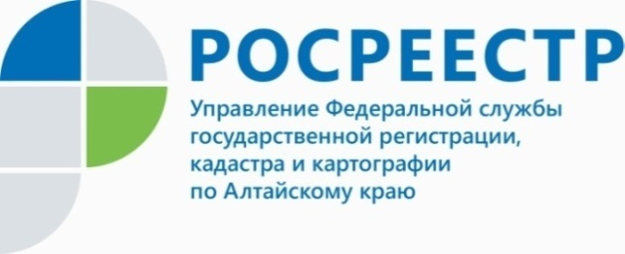
ПРЕСС-РЕЛИЗ
Руководитель Управления Росреестра по Алтайскому краю провел
прием граждан в приемной Президента РФ

Ни один из вопросов не остался без ответа

19 апреля 2022 года Юрий Калашников, руководитель Управления Федеральной службы государственной регистрации, кадастра и картографии по Алтайскому краю, в соответствии с утвержденным графиком проведения личных приемов федеральными органами исполнительной власти региона провел прием граждан в региональной приемной Президента Российской Федерации.
С вопросами, касающимися деятельность Росреестра, обратились
5 человек. Три гражданина получили ответы непосредственно в рамках приема. Вопросы по двум обращениям требуют более углубленно изучения материалов
с использованием архивных данных, после чего ответы заявителям будут направлены в письменной форме.
- Тематика обращений разнообразна, но все они касались осуществления учетно-регистрационных действий в отношении объектов недвижимого имущества. Прозвучали вопросы о постановке на кадастровый учет земельного участка, государственной регистрации права на землю под гаражом по «гаражной амнистии», порядке перевода садового дома в жилой, об оформлении документов на жилой дом блокированной застройки и другие, - рассказал Юрий Калашников.
Ни один из вопросов, заданных на личном приеме, не остался без ответа - все заявители получили разъяснения по существу. Кроме того, дополнительно гражданам будут направлены официальные письма, в которых Управление Росреестра даст более полные разъяснения с указанием норм действующего законодательства и порядка дальнейших действий.

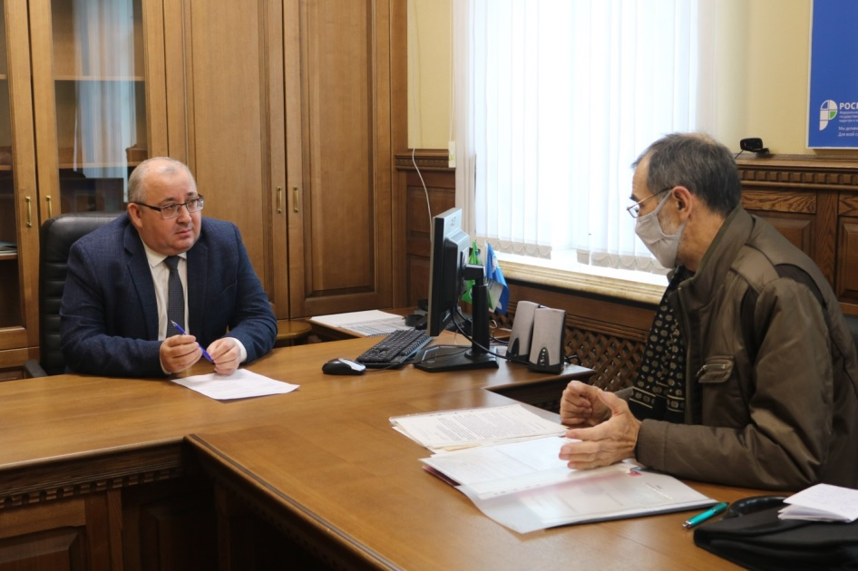

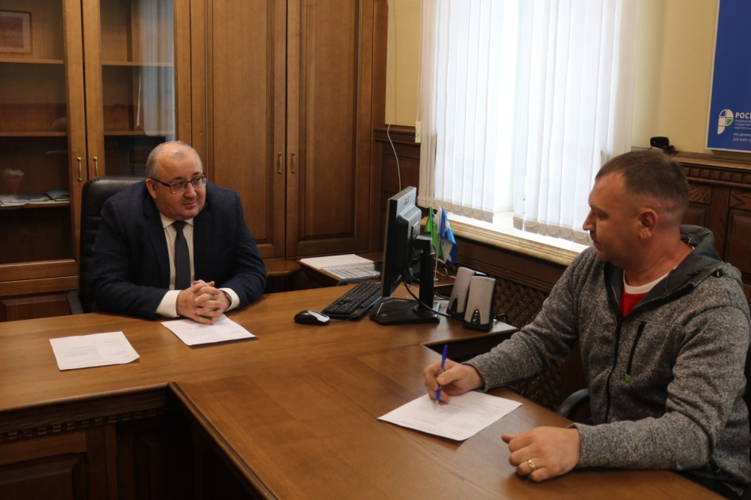

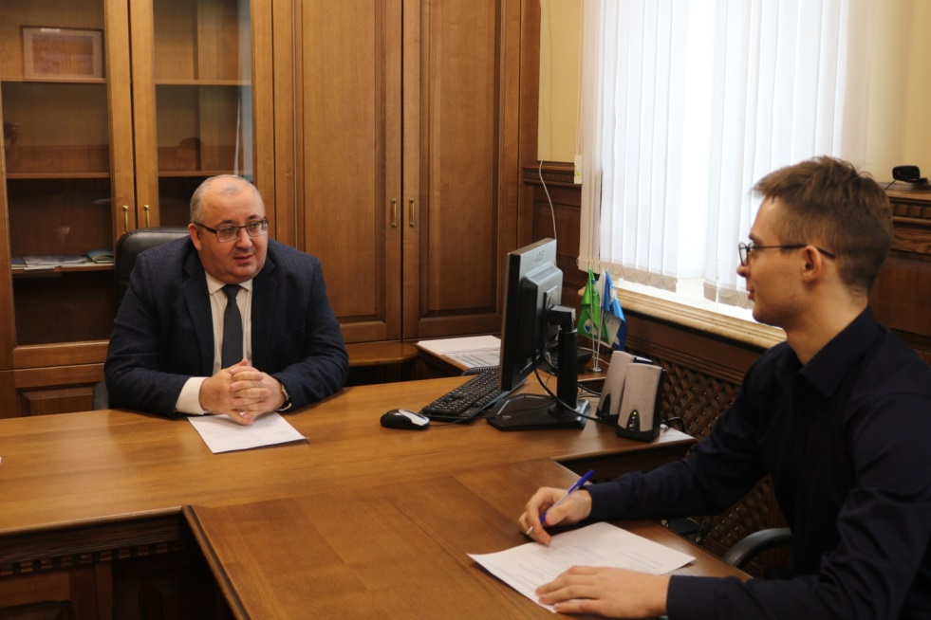
Об Управлении Росреестра по Алтайскому краю
Управление Федеральной службы государственной регистрации, кадастра и картографии по Алтайскому краю (Управление Росреестра по Алтайскому краю) является территориальным органом Федеральной службы государственной регистрации, кадастра и картографии (Росреестр), осуществляющим функции по государственной регистрации прав на недвижимое имущество и сделок с ним, по оказанию государственных услуг в сфере осуществления государственного кадастрового учета недвижимого имущества, землеустройства, государственного мониторинга земель, государственной кадастровой оценке, геодезии и картографии. Выполняет функции по организации единой системы государственного кадастрового учета и государственной регистрации прав на недвижимое имущество, инфраструктуры пространственных данных РФ. Ведомство осуществляет федеральный государственный надзор в области геодезии и картографии, государственный земельный надзор, государственный надзор за деятельностью саморегулируемых организаций кадастровых инженеров, оценщиков и арбитражных управляющих. Подведомственное учреждение Управления - филиал ФГБУ «ФКП Росреестра» по Алтайскому краю. Руководитель Управления, главный регистратор Алтайского края - Юрий Викторович Калашников.
Контакты для СМИ
Пресс-служба Управления Росреестра по Алтайскому краю
Рыбальченко Елена +7 (3852) 29 17 33
Слободянник Юлия +7 (3852) 29 17 28
22press_rosreestr@mail.ru
www.rosreestr.ru
656002, Барнаул, ул. Советская, д. 16

